УТВЕРЖДАЮ

Должность

Личная подпись Расшифровка подписи

Печать

Дата

УТВЕРЖДАЮ

Должность

Личная подпись Расшифровка подписи

Печать

Дата

**Веб-приложение для публикации и просмотра новостей**

**ШКОЛЬНАЯ НОВОСТНАЯ ДОСКА**

**техническое задание**

**Действует с «___»________2020 г.**

**СОГЛАСОВАНО**

Должность

Личная подпись Расшифровка подписи

Печать

Дата

**Воронеж 2020**

**Оглавление**

**Термины, используемые в техническом задании** **4**

Термины и сокращения 4

**Общие положения** **4**

Название сайта 4

Наименование предприятий (объединений) разработчика и заказчика (пользователя) сайта и их реквизиты 5

Заказчик 5

Разработчик 5

Перечень документов, на основании которых создается сайт 5

Состав и содержание работ по созданию системы 5

Основные стадии по созданию системы 5

Порядок оформления и предъявления заказчику результатов работ по созданию сайта 6

**Назначения и цели создания сайта** **6**

Цели создания сайта 6

Задачи, решаемые при помощи сайта 6

**Требования к сайту и программному обеспечению** **6**

Требования к системе в целом 6

Требования к программному обеспечению сайта 6

Требования к надежности 7

Общие требования к оформлению и верстке страниц 7

Требования к численности и квалификации персонала обслуживающего сайт 7

Требования к системе администрирования 7

Требования к тестированию 7

**Структура сайта** **8**

Функциональная схема 8

**Модель данных** **9**

**Языковые версии сайта** **9**

[**Группы пользователей  
Система предоставляет пользователю следующие функции в зависимости от ролей:**](#_hng7iaab30w) **9**

Функции администратора 9

Добавление в систему учителей и учеников 9

Удаление учителей и учеников из системы 9

Редактирование данных учителей и учеников 9

Функции учителя 9

Создание новой новости и публикация её на доске 9

Просмотр опубликованных новостей на доске 9

Комментирование опубликованных новостей 9

Удаление комментариев любых пользователей 9

Удаление своих опубликованных новостей 9

Функции ученика 10

Просмотр опубликованных новостей на доске 10

Комментирование опубликованных новостей 10

Просмотр комментариев других пользователей 10

Удаление своих комментариев 10

**Дизайн сайта** **10**

Страница входа 10

Главная страница - учитель 10

Создать новость - учитель 11

Удалить новость - учитель 11

Редактировать новость - учитель 11

Просмотреть новость - учитель 12

Создать комментарий - учитель 12

Главная страница - ученик 12

Создать комментарий - ученик 13

Показать новость - ученик 13

Главная страница - администратор 13

Создание нового пользователя - администратор 14

Редактирование пользователя - администратор 14

Удаление пользователя - администратор 14

**Функциональные требования сайта** **15**

Описание вариантов использования 16

ВИ “Войти в систему” 16

Описание ВИ 16

Предусловия 16

**Порядок контроля и приемки работ** **20**

**Реквизиты и подписи сторон** **20**

Организация разработчика 20

Организация заказчика 21

### Термины, используемые в техническом задании

#### Термины и сокращения

В рамках данной системы для пользователя определены следующие роли:

Администратор - авторизованный пользователь, осуществляющий информационную поддержку сайта от имени Заказчика.

Учитель - авторизованный пользователь в системе, имеющий права на комментирование опубликованных новостей, публикацию и удалению своих новостей, а также удаление комментариев любых пользователей.

Учащийся - авторизованный пользователь в системе, наделенный правами комментировать новости на доске.

Неавторизованный пользователь - пользователь, не имеющий учетной записи на сайте.

Новость - текстовая информация, опубликованная учителем.

Роль - класс пользователей системы, обладающий определенным набором прав доступа.

### Общие положения

#### Название сайта

“Школьная новостная доска”

#### Наименование предприятий (объединений) разработчика и заказчика (пользователя) сайта и их реквизиты

##### Заказчик

Муниципальное бюджетное общеобразовательное учреждение средняя общеобразовательная школа с углубленным изучением отдельных предметов №38 имени Е.А. Болховитинова ( в дальнейшем - Заказчик).

**Реквизиты**:

МБОУ СОШ №38

394018, г. Воронеж, ул. Фридриха

Энгельса, д. 76

ИНН 3664046128

Расчетный бюджетный счет

________________________

Лицевой счет ____________

БИК 042007001

##### Разработчик

Студенты факультета компьютерных наук воронежского государственного университета кафедры информационных технологий управления (направление подготовки 09.03.04 Программная инженерия), Стребкова О. В., Елфимова Е. В., Мещеряков И.Г.

**Реквизиты:**

Мещеряков И.Г.   
 394077, г. Воронеж, ул. Сакко и Ванцетти, д. 28

ИНН 3664046128

Стребкова О.В.

394010, г. Воронеж ул. Артамонова 34/8

ИНН 3544336518

Елфимова Е.В.

394045, г. Воронеж ул. Юлюса Янониса, д. 5

ИНН 3544334536

#### Перечень документов, на основании которых создается сайт

Устав муниципального бюджетного общеобразовательного учреждения средняя общеобразовательная школа с углубленным изучением отдельных предметов №38 имени Е. А. Болховитинова.

#### 

#### Состав и содержание работ по созданию системы

#### Основные стадии по созданию системы

|  |  |  |
| --- | --- | --- |
| Название стадии | Начало стадии | Окончание стадии |
| Формирование требований к системе | 14.02.2020 | 21.02.2020 |
| Разработка концепции системы | 21.03.2020 | 28.03.2020 |
| Составление технического задания | 21.03.2020 | 15.03.2020 |
| Создание эскизного проекта | 21.03.2020 | 15.03.2020 |
| Разработка технического проекта | 15.03.2020 | 25.05.2020 |
| Составление рабочей документации | 21.03.2020 | 28.03.2020 |
| Сдача системы в эксплуатацию | - | 29.05.2020 |

#### Порядок оформления и предъявления заказчику результатов работ по созданию сайта

### Назначения и цели создания сайта

#### Цели создания сайта

Сайт создается с целью:  
- упростить процесс распространения информации для учащихся  
- избежать распространения не соответствующей действительности информации между учащимися  
- экономия времени учителей на распространение информации о предстоящих событиях

#### Задачи, решаемые при помощи сайта

Система предназначена для публикации и просмотра новостей о проведении школьных событий. Основное назначение системы - предоставление учащимся школы информации о школьных событиях и возможность для учителей предоставлять информацию о школьных событиях для учащихся.

### Требования к сайту и программному обеспечению

#### Требования к системе в целом

Система состоит из двух подсистем:

1. клиентская часть веб-приложения
2. серверная часть веб-приложения

Клиентская часть веб-приложения отвечает за реализацию пользовательского интерфейса, занимается формированием запросов к серверу и принимает от него ответы, которые в дальнейшем обрабатывает.

Серверная часть веб-приложения получает запросы от клиентского приложения, обрабатывает их реализует бизнес-логику, взаимодействует с базой данных, формирует ответы, затем отправляет их клиентской части веб-приложения.

#### Требования к программному обеспечению сайта

Серверное приложение реализовано языке Java SE 8 c использованием фреймворка Spring Boot (версия не ниже 2) для создания серверной части приложения, фреймворка Spring Security (версия не ниже 4.0) для предоставления возможности регистрации и авторизации. В качестве механизма доступа к базе данных используется реализация JPA(Java Persistence API): Hibernate (версия не ниже 5.4). Используемая СУБД на сервере: PostgreSQL.  
Клиентская часть представляет собой SPA (Single Page Application) разработанная с помощью фреймворка Angular (версия не ниже 2.0) на базе языка TypeScript (версия не ниже 2.0).  
Клиентская часть взаимодействует с серверной с помощью REST запросов, по HTTP протоколу.

#### Требования к надежности

Система должна обеспечивать корректную обработку аварийных ситуаций, вызванных неверными действиями пользователей: вводом недопустимых значений в формы ввода, возникновении ошибок при обработке запросов на сервере, обработке ответа от сервера, а также в случае невозможности установить соединение с сервером или попыткой перехода по некорректному адресу. В аварийных случаях пользователю должны выдаваться соответствующие аварийные сообщения.

#### Общие требования к оформлению и верстке страниц

Взаимодействие пользователей с системой должно осуществляться посредством визуального графического интерфейса. Интерфейс должен обеспечивать удобный доступ к основным функциям приложения.

Страницы пользовательского интерфейса должны проектироваться с учетом требований унификации:

* интерфейс должен быть выполнен в едином графическом дизайне, с одинаковым расположением основных элементов управления и навигации;
* в разделах интерфейса для обозначения сходных операций должны использоваться сходные графические значки, кнопки;
* интерфейс должен быть выполнен на русском языке.
* интерфейс сайта должен адаптироваться под изменение разрешения экрана, а также корректно отображаться на мобильных устройствах.

#### Требования к численности и квалификации персонала обслуживающего сайт

Для обслуживания готового программного обеспечения требуется 1 человек - администратор системы, обладающий доступом к информации об учителях и учениках.

#### Требования к системе администрирования

Возможность добавления новых пользователей в систему, удаления пользователей, а также редактирования их данных.

#### Требования к тестированию

-Smoke-тестирование  
-Sanity-тестирование  
-Негативное  
-Usability

### Структура сайта

#### Функциональная схема

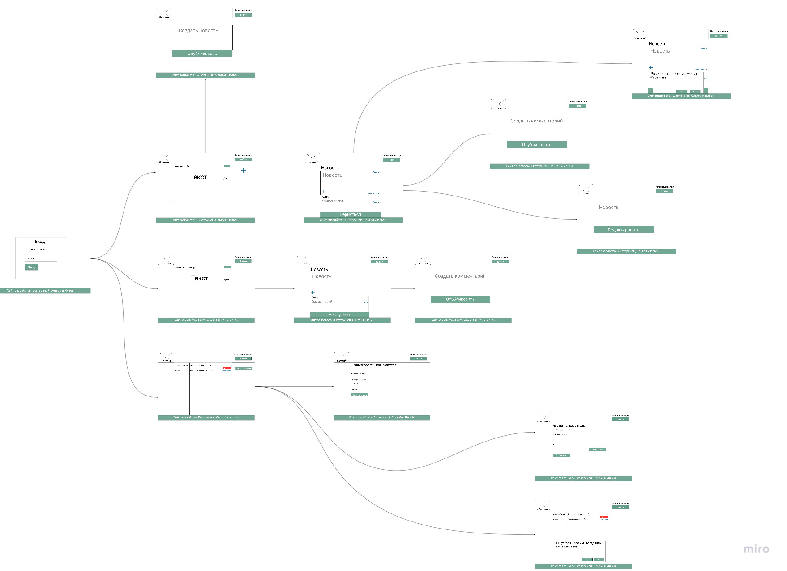

Рис. 1 Функциональная схема

### Модель данных

Рис. 2 Модель данных

### Языковые версии сайта

Приложение должно поддерживать русский язык.

### Группы пользователей

Система предоставляет пользователю следующие функции в зависимости от ролей:

1. администратор
2. учитель
3. учащийся

#### Функции администратора

1. Добавление в систему учителей и учеников

##### Удаление учителей и учеников из системы

##### Редактирование данных учителей и учеников

#### Функции учителя

1. Создание новой новости и публикация её на доске
2. Просмотр опубликованных новостей на доске
3. Комментирование опубликованных новостей
4. Удаление комментариев любых пользователей
5. Удаление своих опубликованных новостей

#### Функции ученика

1. Просмотр опубликованных новостей на доске
2. Комментирование опубликованных новостей
3. Просмотр комментариев других пользователей
4. Удаление своих комментариев

### Дизайн сайта

#### Страница входа

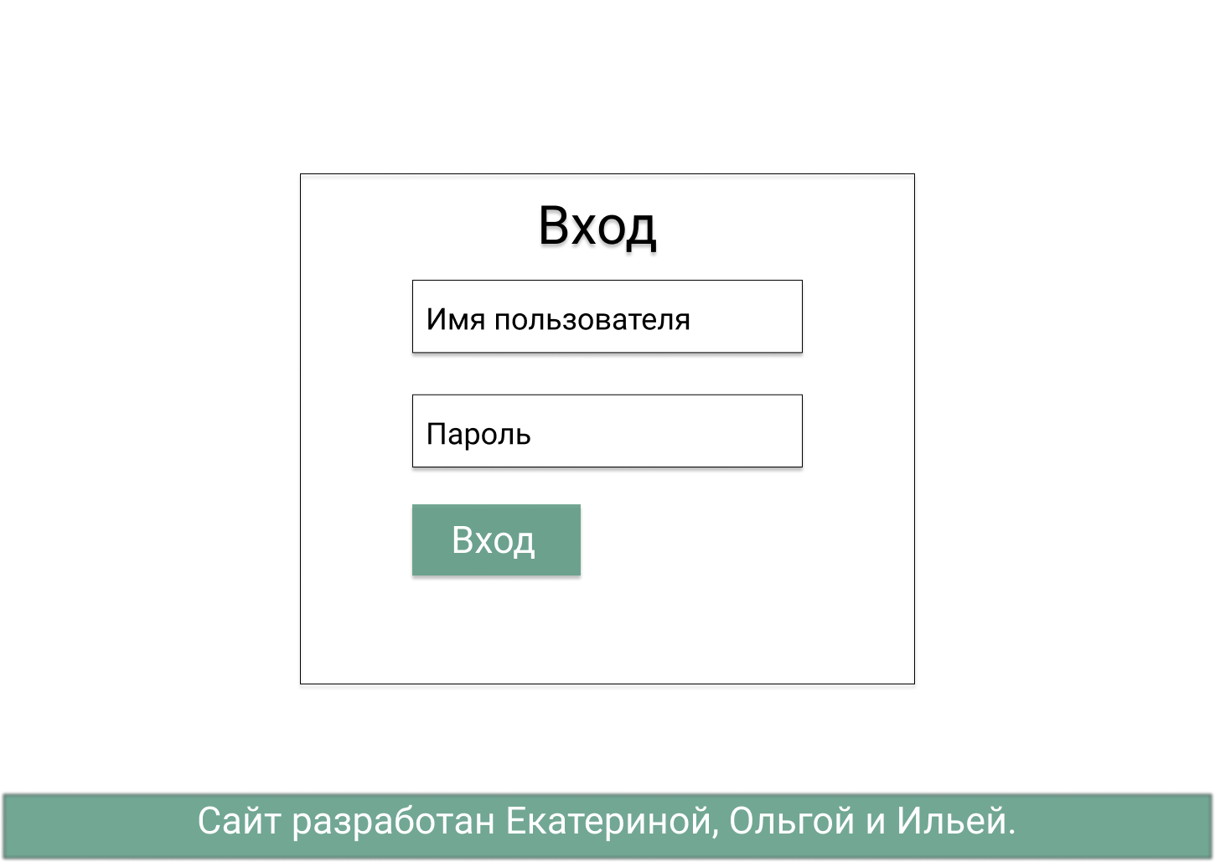

Рис. 3 Страница входа

#### Главная страница - учитель

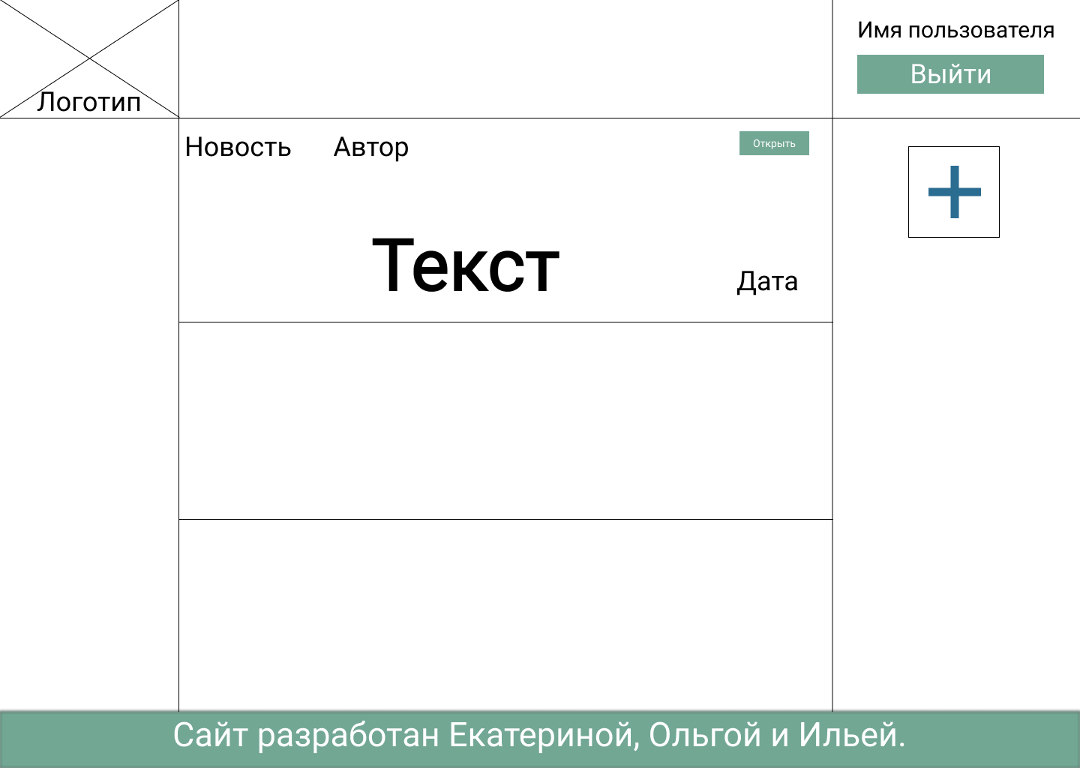

Рис. 4 Главная страница - учитель

#### Создать новость - учитель

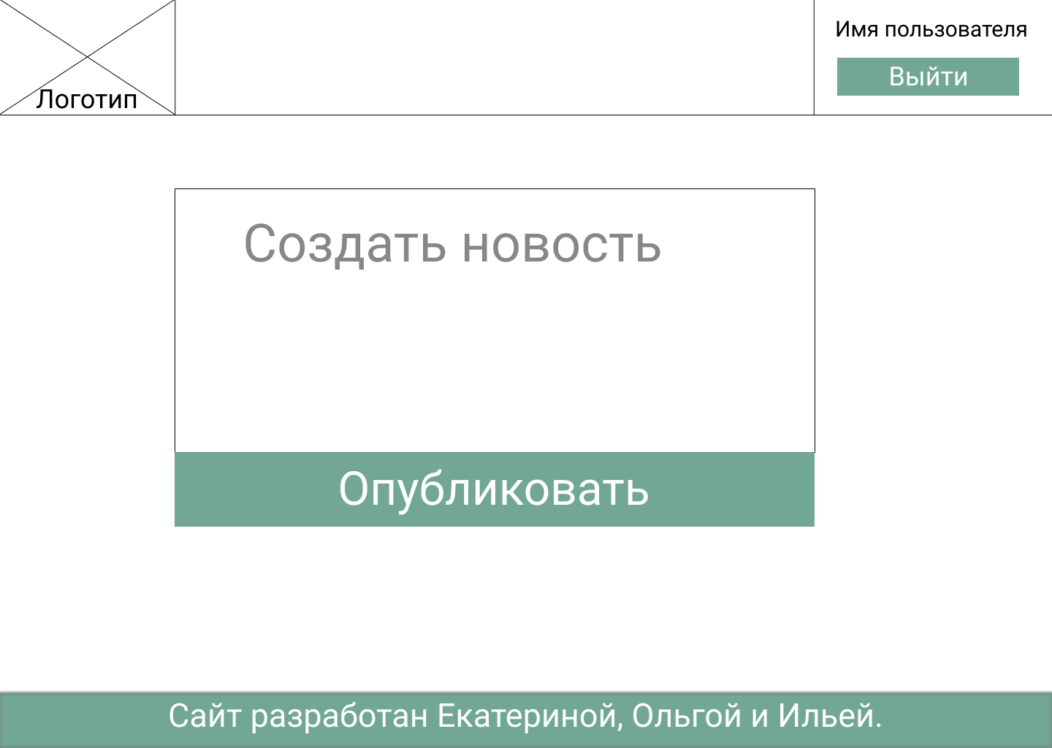

Рис. 5 Создать новость - учитель

#### Удалить новость - учитель

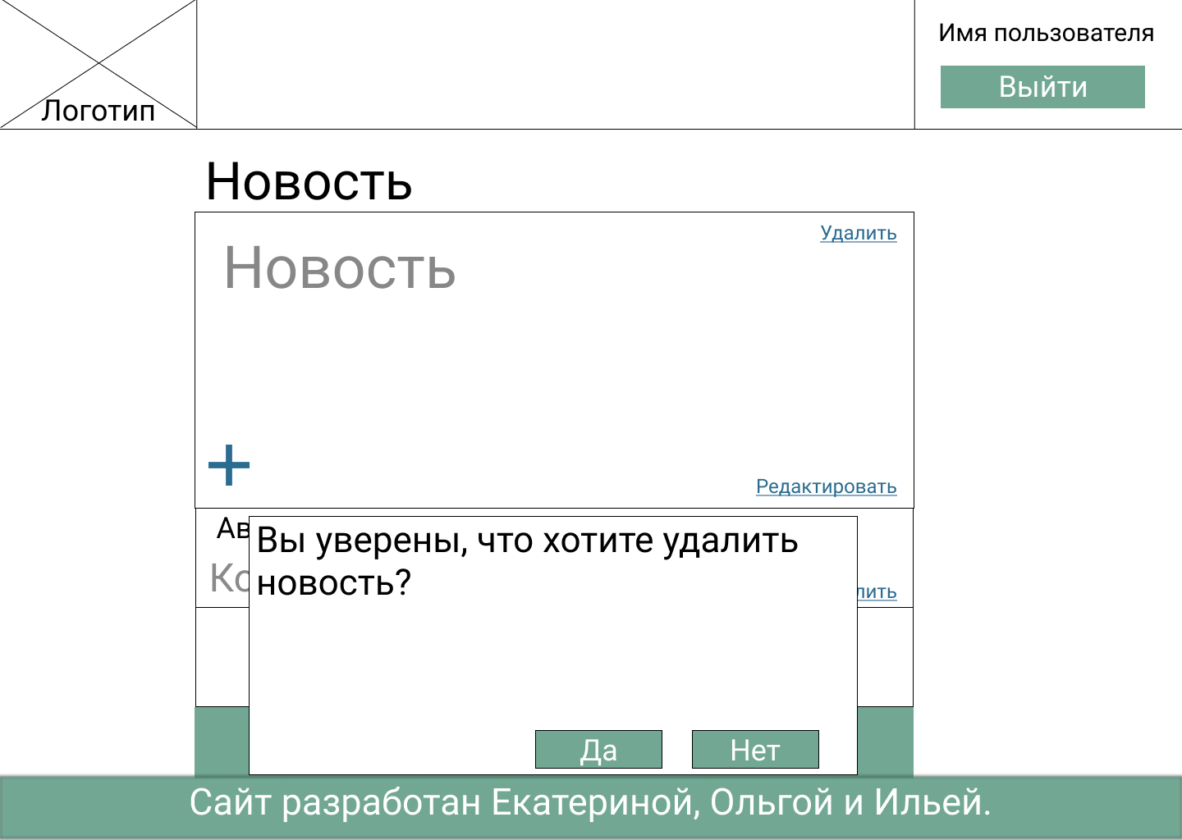

Рис. 6 Удалить новость - учитель

#### Редактировать новость - учитель

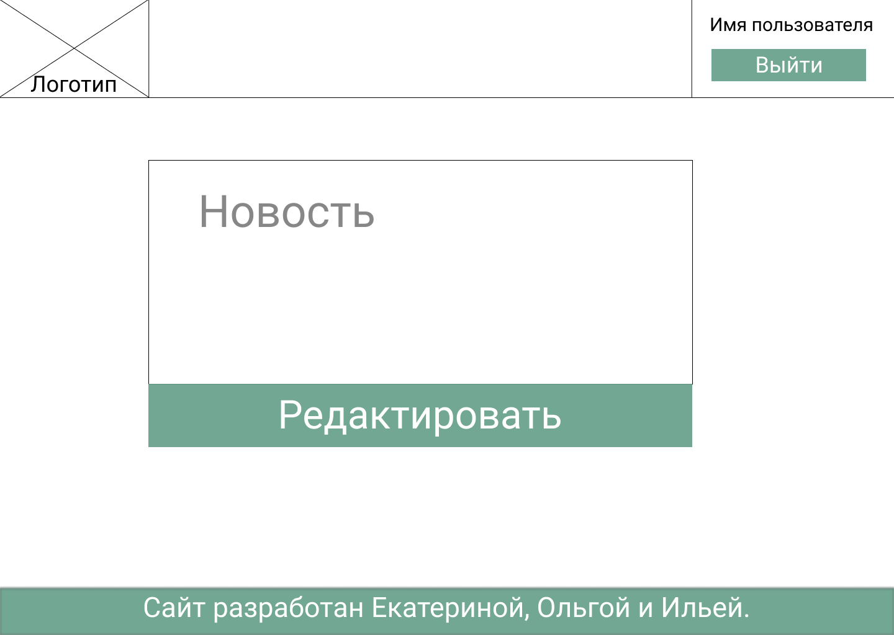

Рис. 7 Редактировать новость - учитель

#### Просмотреть новость - учитель

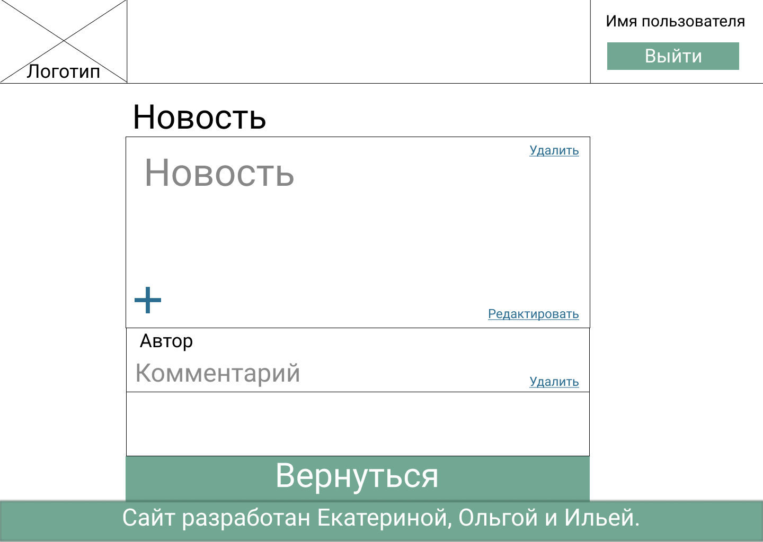

Рис. 8 Просмотреть новость - учитель

#### Создать комментарий - учитель

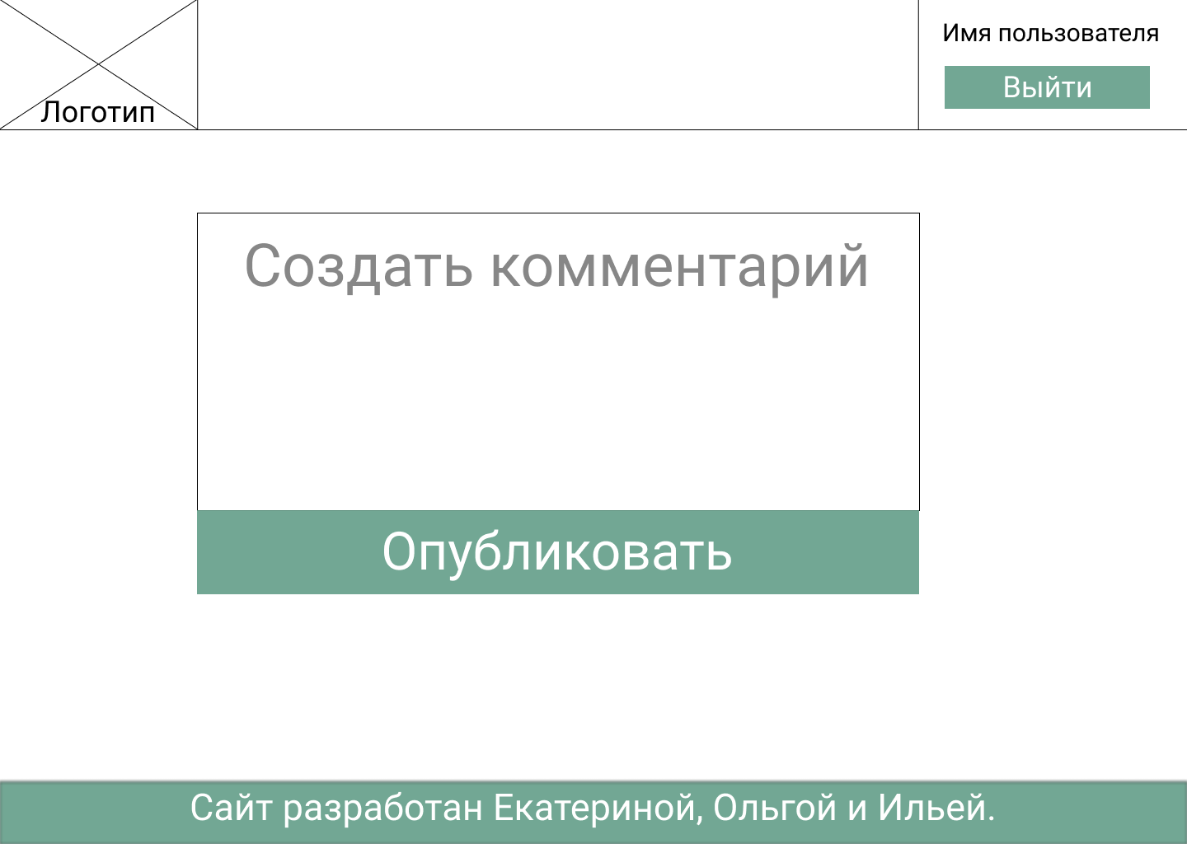

Рис. 9 Создать комментарий - учитель

#### Главная страница - ученик

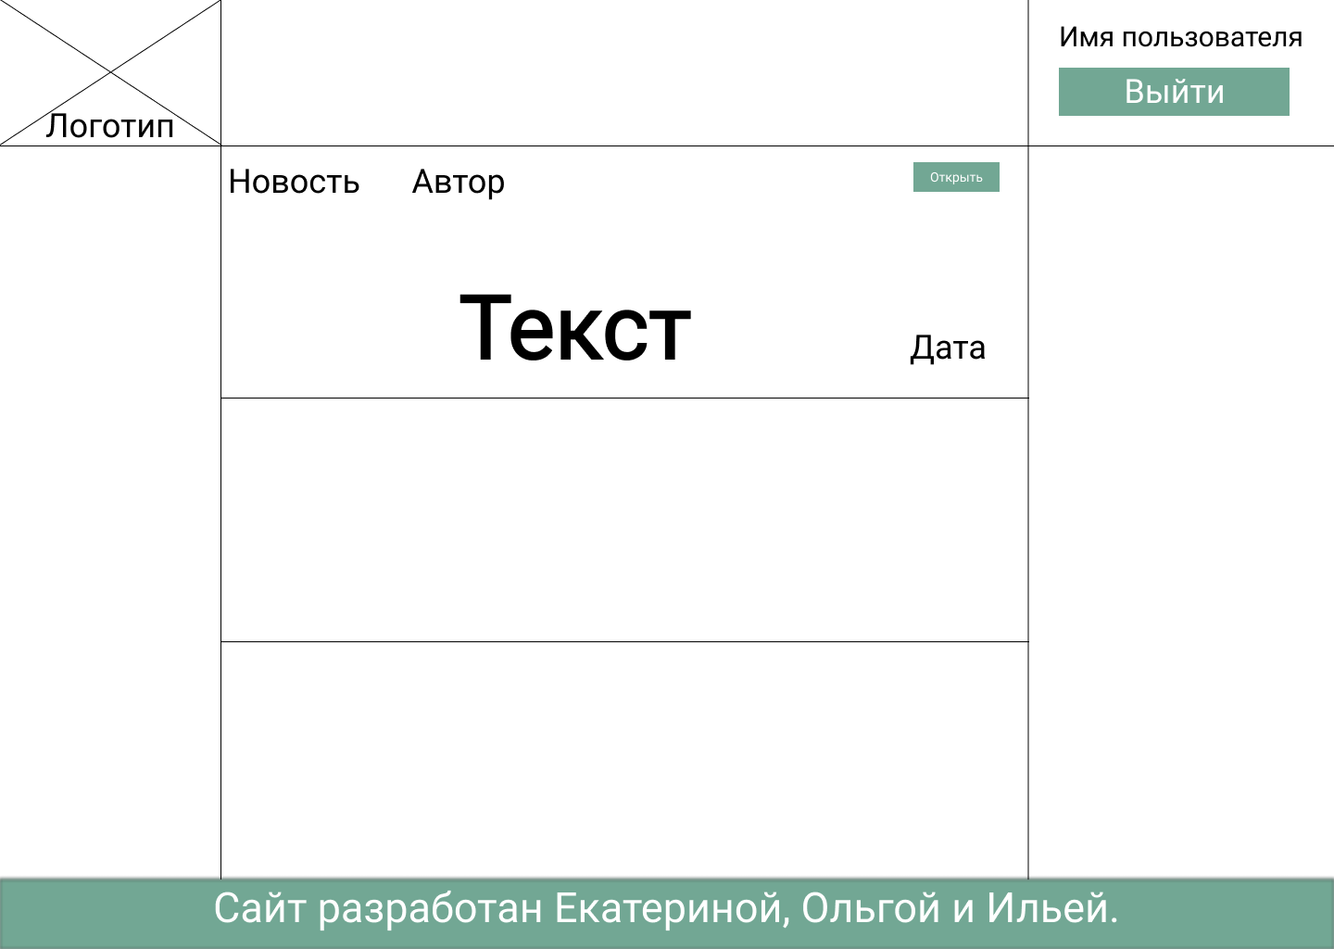

Рис. 10 Главная страница - ученик

#### Создать комментарий - ученик



Рис. 11 Создать комментарий - ученик

#### Показать новость - ученик

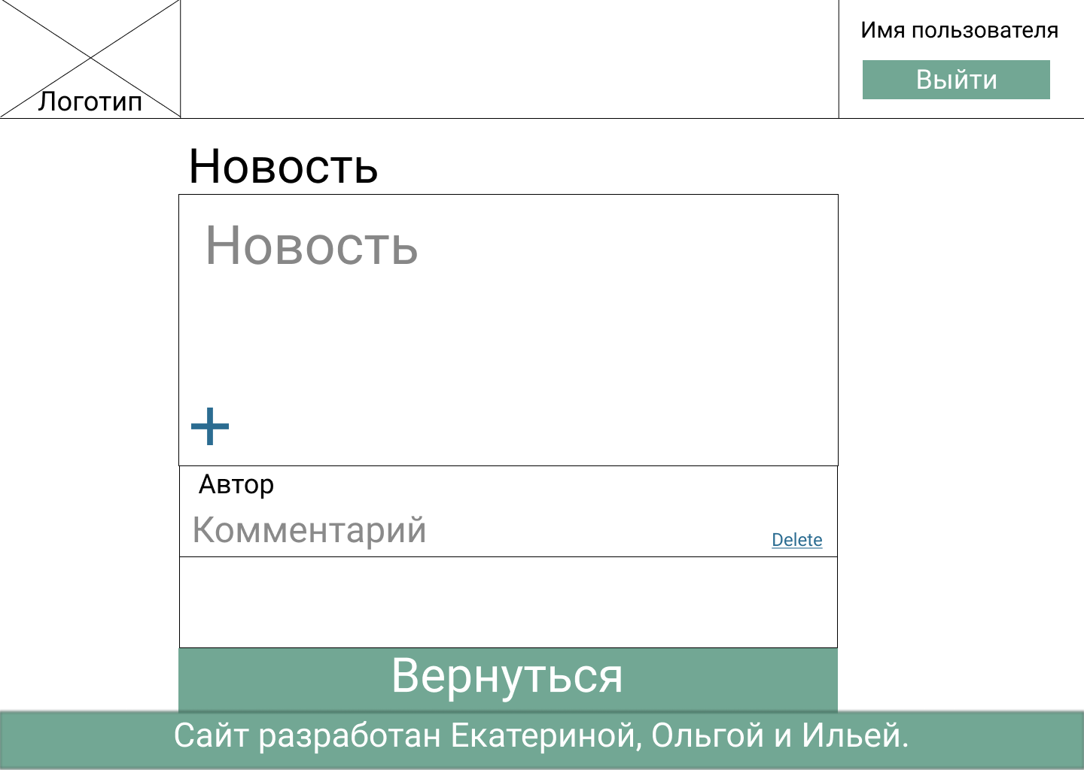

Рис. 12 Показать новость - ученик

#### Главная страница - администратор

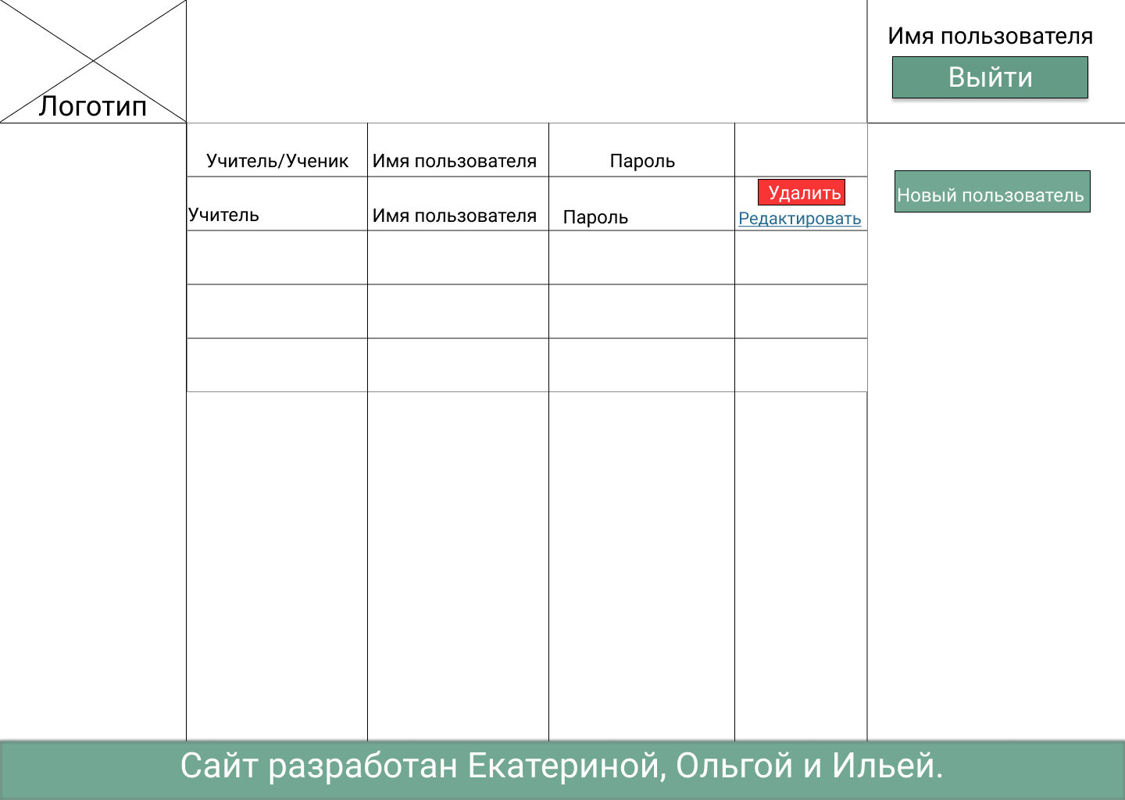

Рис. 13 Главная страница - администратор

#### Создание нового пользователя - администратор

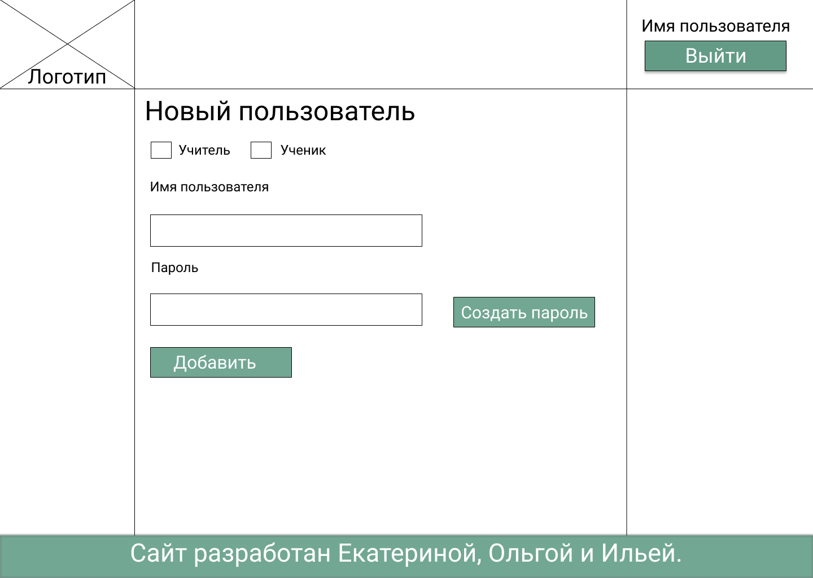

Рис. 14 Создание нового пользователя - администратор

#### Редактирование пользователя - администратор

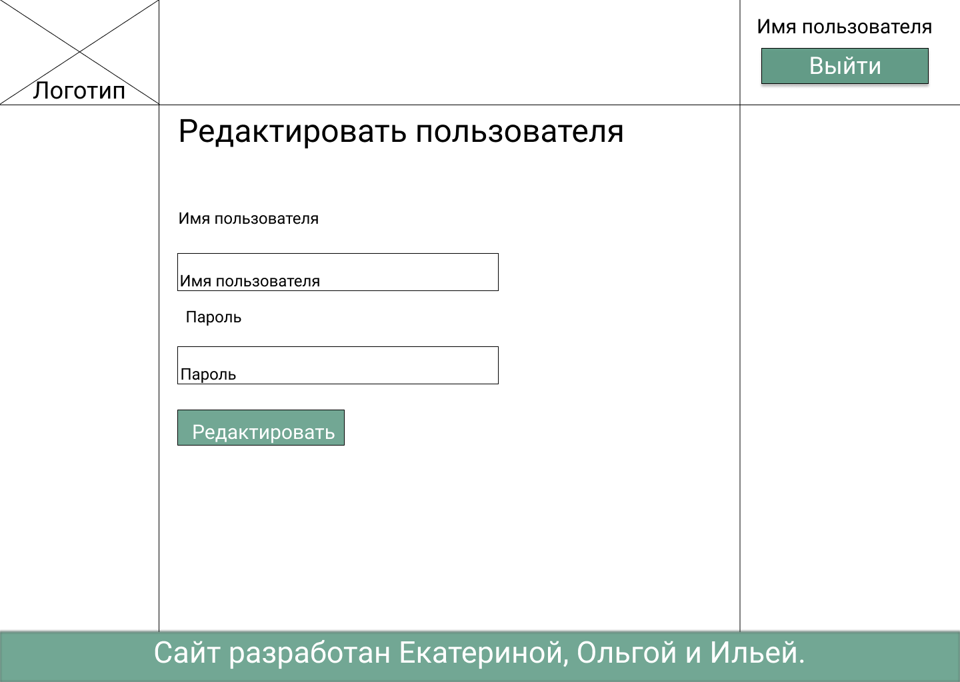

Рис. 15 Редактирование пользователя - администратор

#### Удаление пользователя - администратор

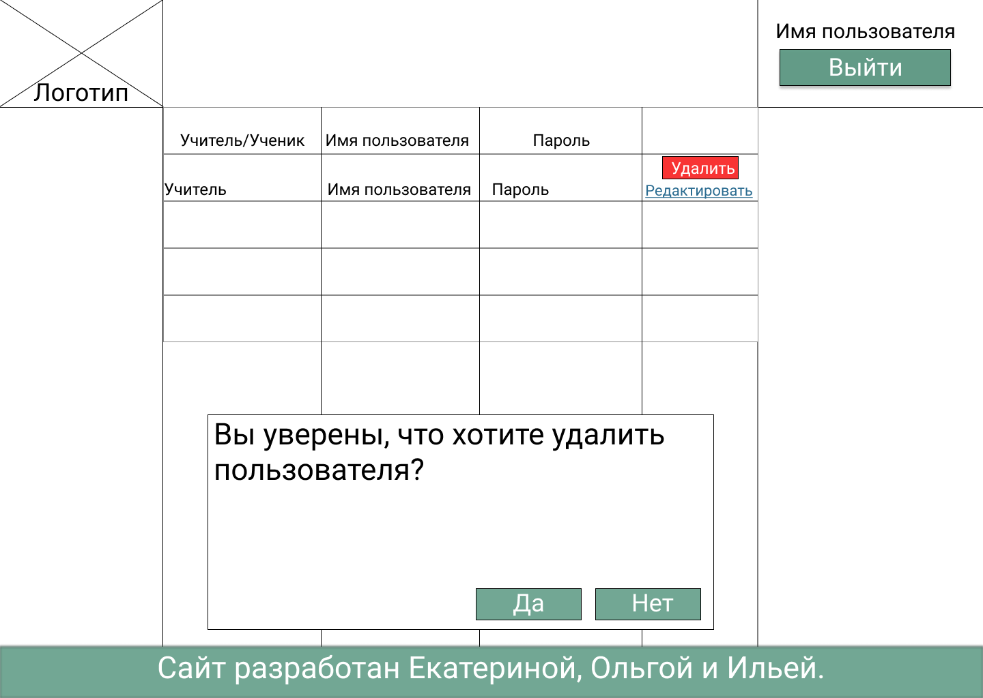

Рис. 16 Удаление пользователя - администратор

### Функциональные требования сайта

#### Use-Case

### 

Рис. 17 Диаграмма прецедентов для входа  
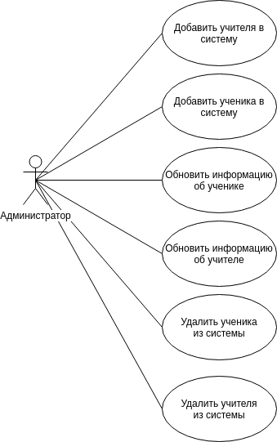  
Рис. 18 Диаграмма прецедентов для действий администратора  
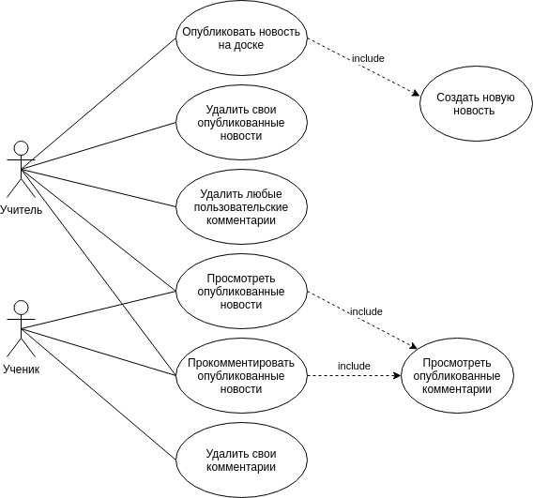  
  
Рис. 19 Диаграмма прецедентов для действий ученика и учителя

#### Описание вариантов использования

##### ВИ “Войти в систему”

###### Описание ВИ

Пользователь должен иметь возможность пройти процедуру авторизации и войти в Систему.

###### Предусловия

Пользователь должен быть зарегистрирован в системе.

###### Основной поток действий

1. При входе на сайт неавторизованный пользователь видит форму авторизации (см. пункт 9.1. Страница входа).
2. Пользователь вводит логин и пароль.
3. Система проверяет, что такой пользователь с логином и паролем существует в системе. Если условие выполняется, то поток продолжается, иначе выдается сообщение об ошибке и Система предлагает ввести email и пароль заново.
4. Система регистрирует вход пользователя и отображает главную страницу, согласно роли авторизованного пользователя. Пользователь считается вошедшим в систему.

##### ВИ “Добавить учителя/ученика в систему”

###### Описание ВИ

Администратор должен иметь возможность добавить учителя или ученика в систему.

###### Предусловия

Администратор должен войти в систему.

###### Основной поток действий

1. Администратор на главной странице выбирает опцию “Новый пользователь” для добавления нового пользователя (см. пункт 9.11. Главная страница - администратор).
2. Система отображает форму добавления нового пользователя (см. пункт 9.12. Создание нового пользователя - администратор).
3. Администратор выбирает кого он хочет создать(ученик или учитель), вводит логин и пароль и подтверждает операцию.
4. Система проверяет что такого пользователя не существует в системе, если пользователь существует, то сценарий переходит в предыдущий пункт и выводится сообщение, что пользователь с таким логином и паролем уже существует в системе.
5. Система сохраняет пользователя.

##### ВИ “Обновить информацию об учителе/ученике”

###### Описание ВИ

Администратор должен иметь возможность изменить данные учителя или ученика.

###### Предусловия

Администратор должен войти в систему.

###### Основной поток действий

1. Администратор на главной странице видит список всех зарегистрированных пользователей системы, находит нужного и выбирает опцию “Редактировать” (см. пункт 9.11. Главная страница - администратор).
2. Система отображает форму редактирования пользователя (см. пункт 9.13. Редактирование пользователя - администратор).
3. Администратор изменяет необходимые данные и подтверждает операцию.
4. Система проверяет что обновленные данные пользователя не совпадают с данными других пользователей в системе, если данные совпадают, то сценарий переходит в предыдущий пункт и выводится сообщение, что пользователь с таким логином и паролем уже существует в системе.
5. Система сохраняет пользователя.

##### ВИ “Удалить учителя/ученика ”

###### Описание ВИ

Администратор должен иметь возможность удалить учителя или ученика.

###### Предусловия

Администратор должен войти в систему.

###### Основной поток действий

* + - * 1. Администратор на главной странице видит список всех зарегистрированных пользователей системы. Находит нужного и выбирает опцию “Удалить”.
        2. Система запрашивает подтверждение операции (см. пункт 9.14. Удаление пользователя - администратор).
        3. Если Администратор подтверждает операцию, поток продолжается. Если отменяет, то поток завершается.
        4. Система удаляет данные учителя или ученика. Они больше недоступны для просмотра или редактирования.

##### ВИ “Создать новость и опубликовать на доске”

###### Описание ВИ

Учитель должен иметь возможность создания новостей и публикации их на доске.

###### Предусловия

Учитель должен войти в систему.

###### Основной поток действий

1. Учитель на главной странице выбирает опцию Добавить новую новость (см. пункт 9.2. Главная страница - учитель).
2. Система отображает форму добавления новости. (см. пункт 9.3. Создать новость - учитель).
3. Учитель вводит данные в поле ввода и подтверждает публикацию новости.
4. Система добавляет новость. Теперь она отображается на главной странице, с указанием даты публикации новости, автором и текстом новости.

##### ВИ “Удалить новость”

###### Описание ВИ

Учитель должен иметь возможность удаления новостей, автором которых он является.

###### Предусловия

Учитель должен войти в систему

###### Основной поток действий

1. Учитель на главной странице выбирает новость, которую он хочет удалить и выбирает опцию “Открыть” (см. пункт 9.2. Главная страница - учитель).
2. Система отображает страницу полного отображения новости (см. пункт 9.6. Посмотреть новость - учитель), содержащую полный текст новости и комментарии для этой новости. Учитель выбирает опцию “Удалить новость” (см. пункт 9.4. Удалить новость - учитель).
3. Система проверяет является ли этот учитель автором новости. Если не является, выводится сообщение о том, что удаление чужих новостей запрещено и поток завершается. Если является, то поток продолжается.
4. Система запрашивает подтверждение операции.
5. Если Учитель подтверждает операцию, поток продолжается. Если отменяет, то поток завершается.
6. Система удаляет новость. Она больше недоступны для просмотра и комментирования.

##### ВИ “Просмотреть новость”

###### Описание ВИ

Учитель/ученик должны иметь возможность просмотра новости и комментариев к ней.

###### Предусловия

Учитель или ученик должен войти в систему.

###### Основной поток действий

1. Учитель или ученик на главной странице выбирает новость, которую он желает просмотреть и выбирает опцию “Открыть” (см. пункты 9.2. Главная страница - учитель, 9.8. Главная страница ученик).
2. Система отображает страницу полного отображения новости (см. пункты 9.6. Посмотреть новость - учитель, 9.10 Посмотреть новость - ученик).

##### ВИ “Удалить пользовательский комментарий”

###### Описание ВИ

Учитель должен иметь возможность удаления любых пользовательских комментариев.

###### Предусловия

Учитель или ученик должен войти в систему.

###### Основной поток действий

1. На странице полного отображения новости учитель выбирает комментарий который он хочет удалить и выбирает опцию “Удалить” (см. пункт 9.6. Посмотреть новость - учитель, 9.10. Показать новость - ученик).
2. Система удаляет комментарий. Он больше недоступен для просмотра.

##### ВИ “Прокомментировать новость”

###### Описание ВИ

Учитель/ученик должны иметь возможность комментирования новостей.

###### Предусловия

Учитель или ученик должен войти в систему.

###### Основной поток действий

1. На странице полного отображения новости учитель или ученик выбирает опцию “Добавить” комментарий (см. пункт 9.6. Посмотреть новость - учитель, 9.10. Показать новость - ученик).
2. Система отображает форму создания комментария (см. пункт 9.7. Создать комментарий - учитель,   
   9.9. Создать комментарий - ученик).
3. Учитель или ученик вводит данные в поле ввода и подтверждает публикацию комментария.
4. Система добавляет комментарий. Он отображается на странице подробного просмотра новости, с указанием автора и самого текста комментария (см. пункт 9.6. Посмотреть новость - учитель, 9.10. Показать новость - ученик).

##### ВИ “Удалить комментарий”

###### Описание ВИ

Ученик должен иметь возможность удаления своих комментариев

###### Предусловия

Ученик должен войти в систему

###### Основной поток действий

1. Ученик выбирает комментарий, который он хочет удалить и выбирает опцию “Удалить” ( см. пункт 9.10. Показать новость - ученик).
2. Система проверяет является ли этот ученик автором комментария. Если не является, выводится сообщение о том, что удаление чужих комментариев запрещено и поток завершается. Если является, то поток продолжается.
3. Система удаляет комментарий. Он больше недоступен для просмотра.

### Контент и наполнение сайта

#### Формат предоставления материалов для сайта

Сайт предоставляет возможность просматривать и добавлять текстовую информацию.

### Порядок контроля и приемки работ

Порядок контроля и приемки работ предусмотрен порядком сдачи курсовых проектов на факультете компьютерных наук Воронежского государственного университета, а также успешным прохождением указанных в пункте 4.7 (Требования к тестированию) типов тестирования.

### Реквизиты и подписи сторон

#### Организация разработчика

Мещеряков И.Г.   
394077, г. Воронеж, ул. Сакко и Ванцетти, д. 28

ИНН 3664046128

Стребкова О.В.

394010, г. Воронеж ул. Артамонова 34/8

ИНН 3544336518

Елфимова Е.В.

394045, г. Воронеж ул. Юлюса Янониса, д. 5

ИНН 3544334536

#### Организация заказчика

Наименование организации:

Муниципальное бюджетное общеобразовательное учреждение средняя общеобразовательная школа с углубленным изучением отдельных предметов № 38 имени Е.А. Болховитинова (МБОУ СОШ № 38)

Юридический адрес: Российская Федерация, 394000, город Воронеж, улица Фридриха Энгельса, дом 76

Фактический адрес: Российская Федерация, 394000, город Воронеж, улица Фридриха Энгельса, дом 76

ИНН: 3664046128

КПП: 366401001

Р/с №: р/с 40701810720073000001

в каком банке: отделение Воронеж г. Воронеж

л/с 20924370584 в УФБП АГО г. Воронеж

К/с —

БИК: 042007001

ФИО директора: Бугакова Юлия Александровна

Конт. тел и e-mail директора: +7 (473) 277-18-10; info@school-38.ru

Подписант для договора и на основании чего действует:

директор Бугакова Юлия Александровна на основании Устава

ОКПО: 00336763

ОКОГУ: 4210007

ОКАТО: 20401000000

ОКВЭД: 85.14.

ОКФС: 14

ОКОПФ: 75403

ОГРН: 1023601571762

ОКТМО: 20701000001